**Pycharm配置虚拟环境教程**

**[Renyezhang2016@163.com](mailto:Renyezhang2016@163.com)**

1 打开Pycharm，找到右下角的<No interpreter>

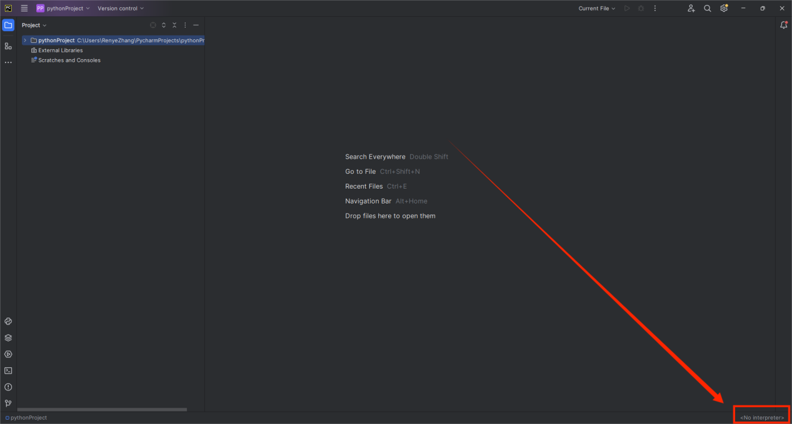

2 分别点击“Add New Interpreter”和“Add Local Interpreter”

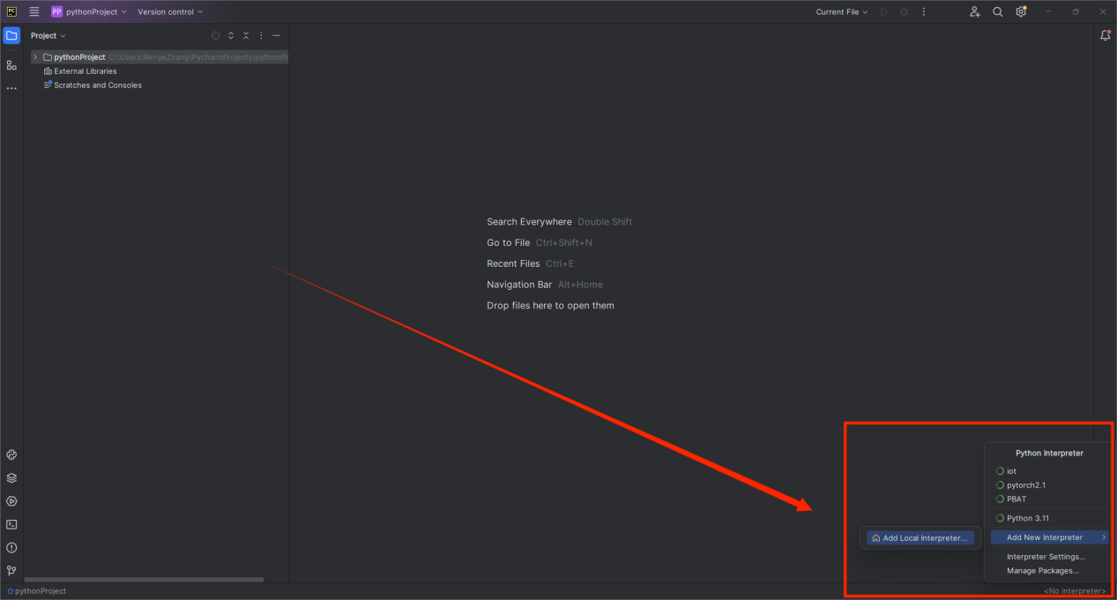

3 点击左侧“Conda Enviroment”

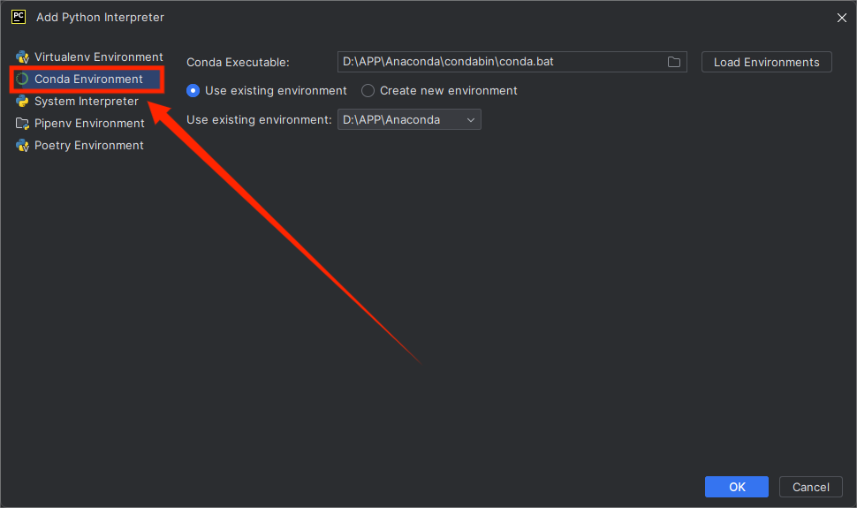

4 点击“Use exsting enviroment”右侧的下拉框，即可找到自己的conda环境

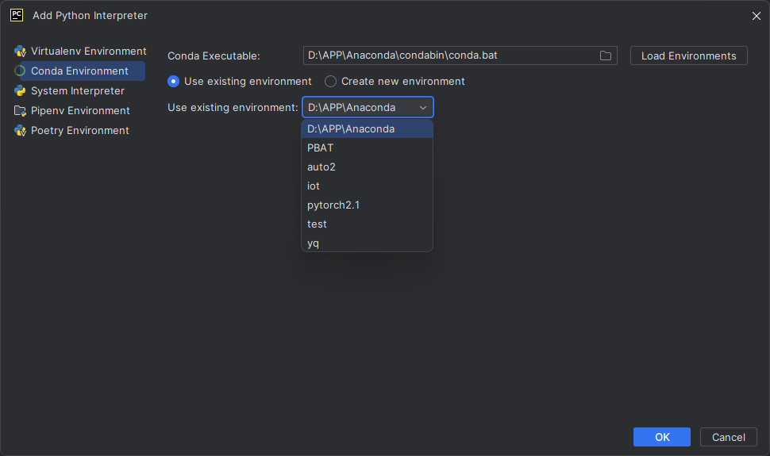

5 选择创建的“test”环境。点击右下方“OK”

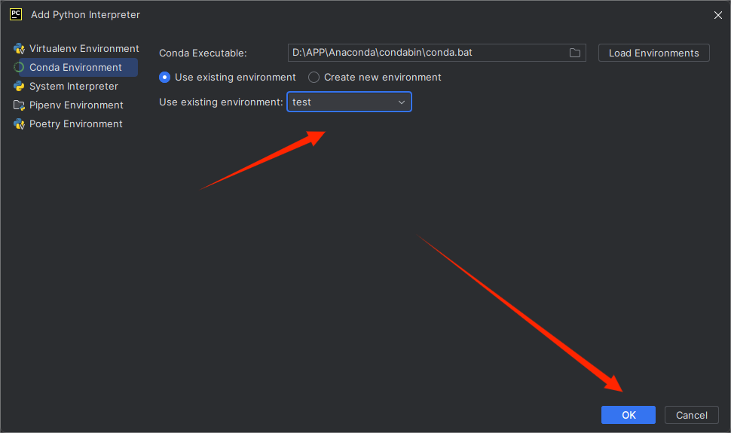

6 右下角原来的<No interpreter>变为了环境名“test”即表示配置完成

